# 请求响应体格式（以实现的登录注册为例）：

**Request**：该类是在前后端通信的请求格式、要求前后端定义一致

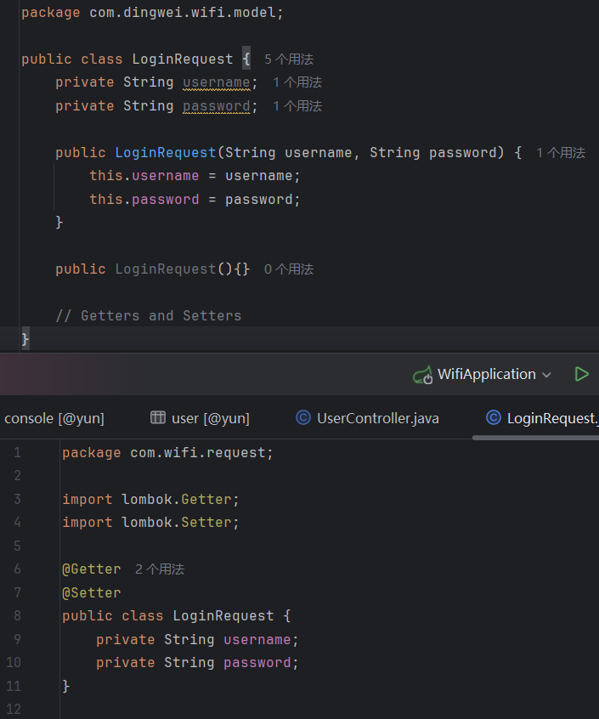

同理（其他请求格式也应当一致）

**Response**：

前端使用的ApiResponse，包含状态码、信息、数据，为json格式。

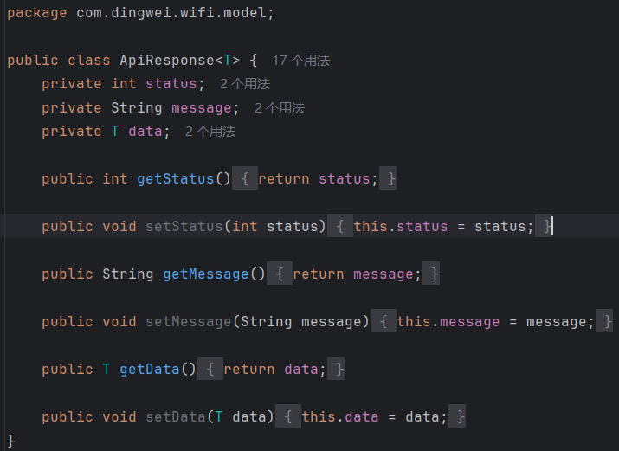

后端使用辅助类ResponseHelper类实现创建响应类对象，返回return new ResponseEntity<>(response, status)，其中response为ApiResponse<T> response = new ApiResponse<>(status.value(), message, data)

不硬性要求前后端具体的响应体一致、但应保证status、message、data等数据格式一致。

云服务器开放的端口为：

后端服务器：8848

Mysql：3306  
目前部署了仅能实现用户登录注册的后端功能

您可以通过以下形式互动：

向http://123.249.15.162:8848/api/login发送post请求



请求体为

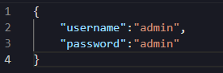

返回的响应体为

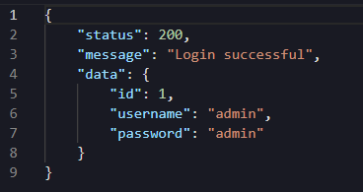

目前实现了登录成功、失败、注册成功、失败的请求处理与响应、未展示的功能后续会在完整的接口文档or手册中展现，更多功能实现请按照以上格式实现。